|  |  |  |
| --- | --- | --- |
|  | **Carátula para entrega de prácticas** | |
| Facultad de Ingeniería | | Laboratorio de docencia |

Laboratorios de computación

salas A y B

|  |  |
| --- | --- |
| *Profesor:* |  |
| *Asignatura:* | Fundamentos de Programacion |
| *Grupo:* | GRUPO 3 |
| *No de Práctica(s):* | 1 |
| *Integrante(s):* | JIMENEZ BARRANCO SOFIA |
|  |  |
|  |  |
| *Semestre:* |  |
| *Fecha de entrega:* |  |
| *Observaciones:* |  |
|  |  |

CALIFICACIÓN: __________

**Objetivo:**

Descubrir y utilizar herramientas de software que se ofrecen en Internet que permitan realizar actividades y trabajos académicos de forma organizada y profesional a lo largo de la vida escolar, tales como manejo de repositorios de almacenamiento y buscadores con funciones avanzadas.

**Desarrollo:**

Durante la práctica probamos diferentes herramientas que nos ofrecían una mejor búsqueda de información, todas las búsquedas las realizamos en el navegador Google y fueron las siguientes:

1. Encontrar imágenes con ciertas características: En este ejemplo las herramientas “or” y “-“nos permitieron buscar imágenes de natación o futbol exclusivamente, exceptuando por completo “tenis”.

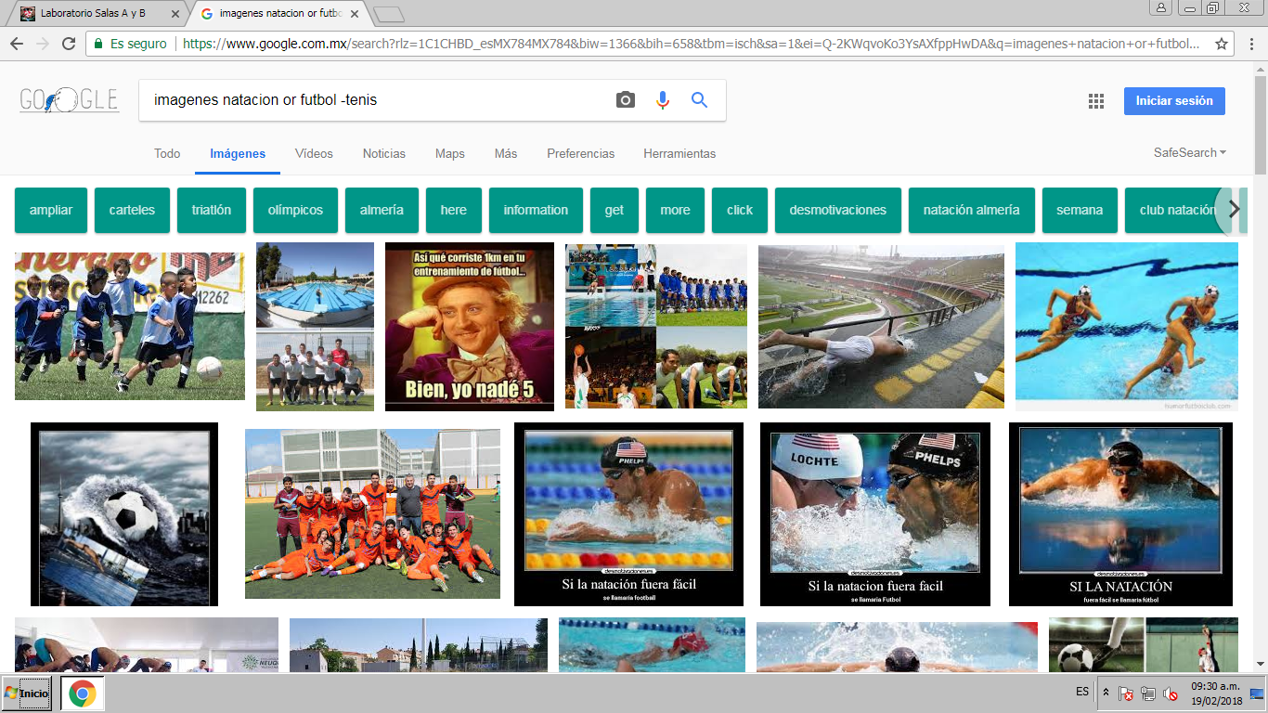

1. En la segunda actividad, utilizamos las comillas para especificar que nuestros resultados de búsqueda debían contener específicamente las palabras que escribimos, en este caso “jornadas del futbol mexicano”

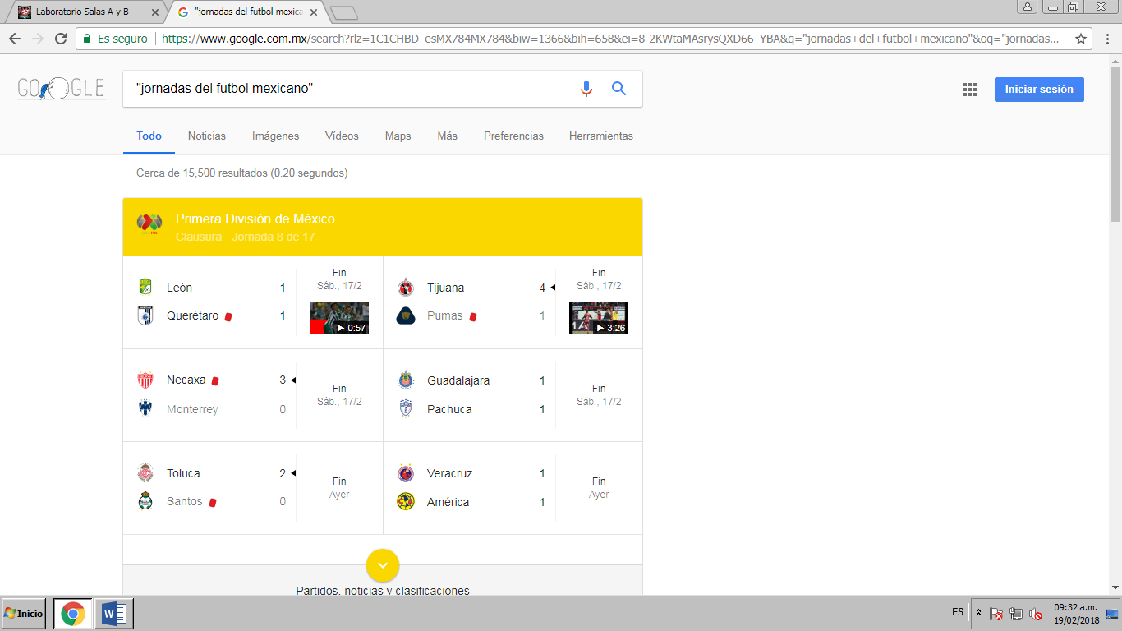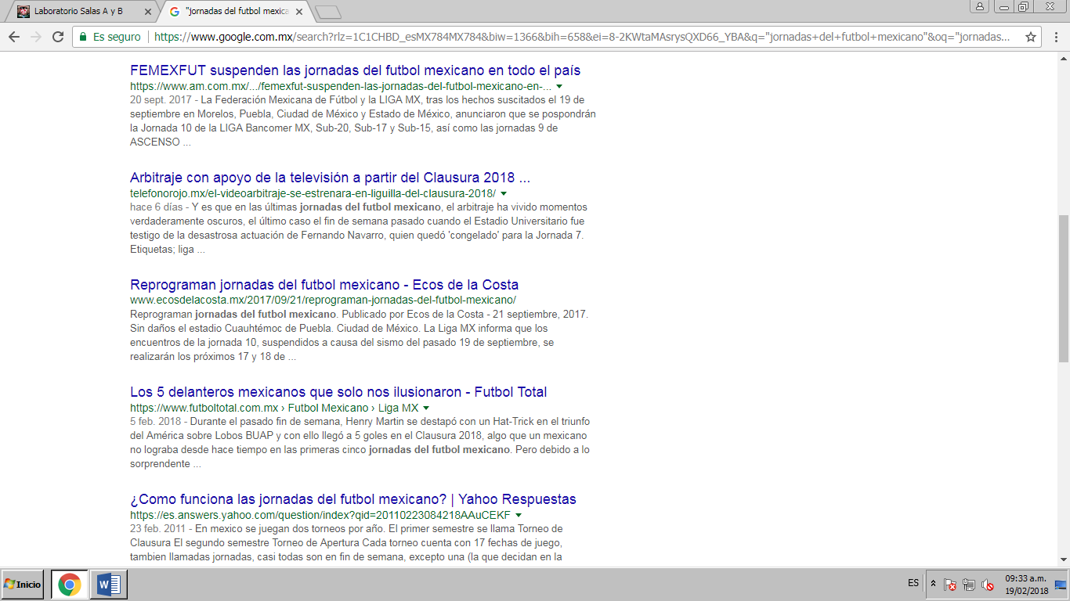

1. También utilizamos el signo “+” para agregar palabras a nuestra búsqueda que ya hemos escrito.



1. **Comandos:** “define” le indica al buscador que queremos saber el significado de alguna palabra:

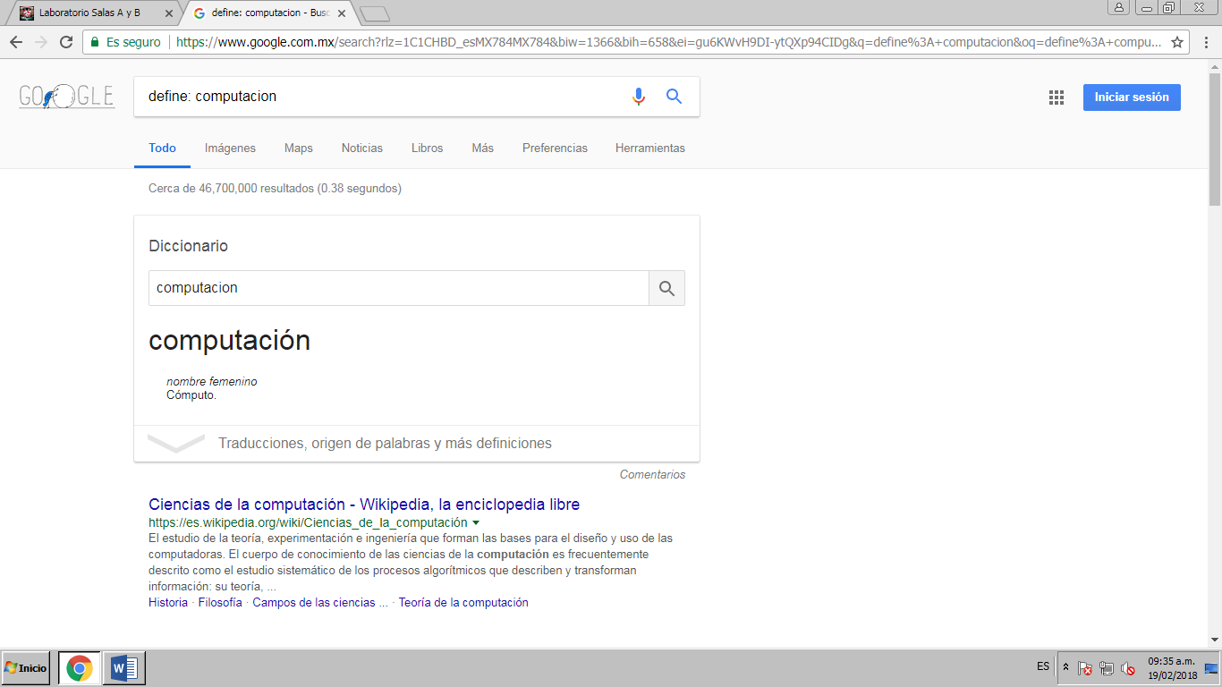

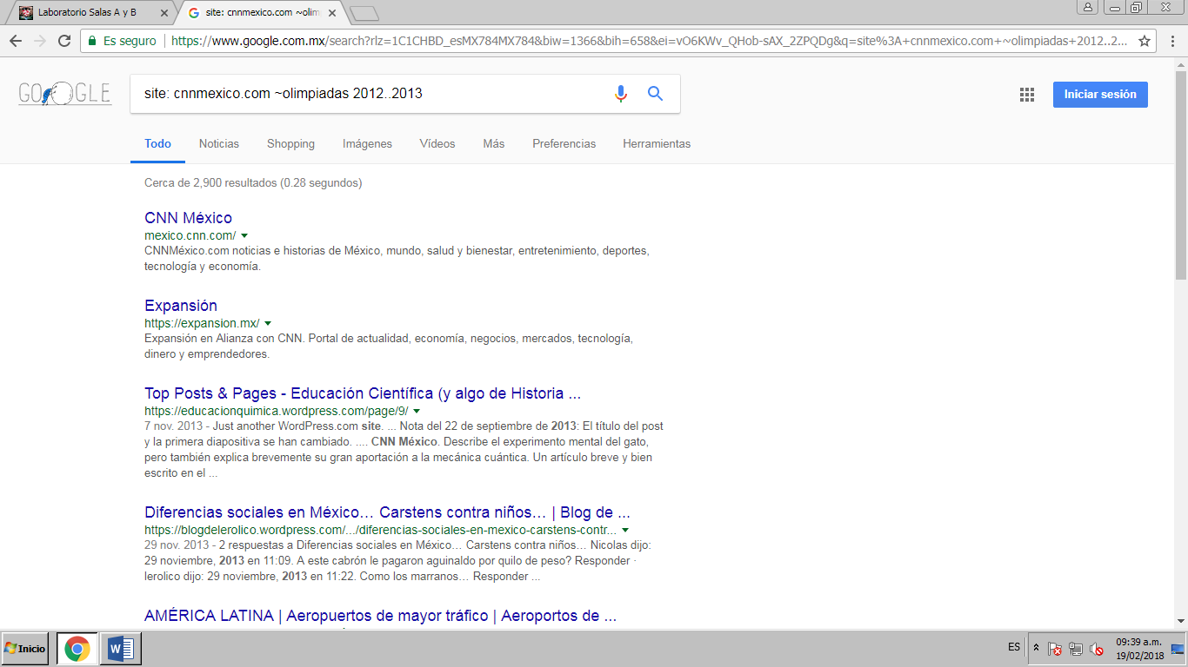**“site”** ayuda a que la búsqueda se realice específicamente en un sitio determinado:

En esta actividad utilizamos tres comandos, el primero fue “**intittle”** que redujo la búsqueda a páginas que tuvieran específicamente el título que queríamos, el segundo comando fue  **“intext”** que busca páginas con los términos que se indiquen, por último “**filetype”** que se encarga de buscar tipos de documentos para nuestra búsqueda.

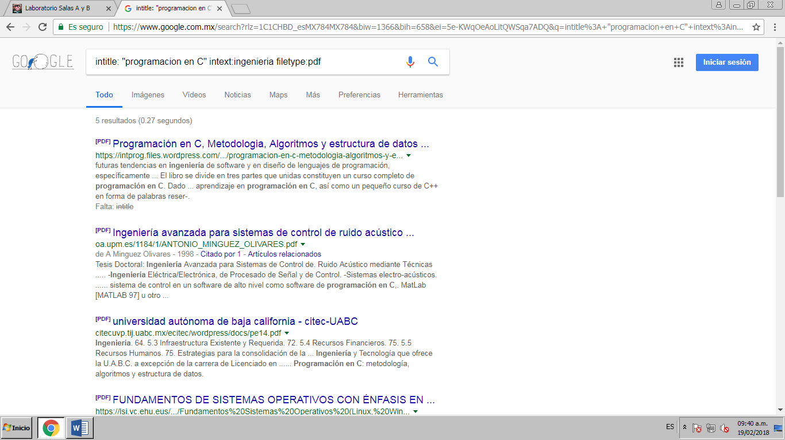

1. **Calculadora:** Google cuenta con una calculadora para realizar distintas operaciones, tanto básicas como más avanzadas. Solo tenemos que indicar la operación en la barra del buscador y listo.

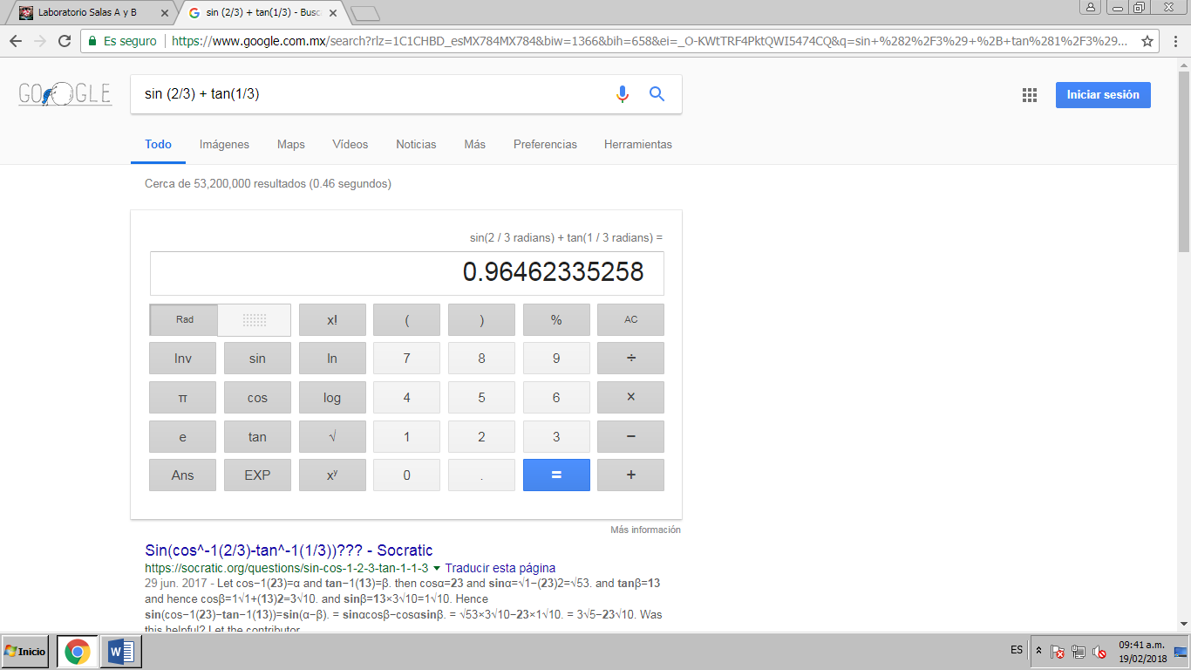

También cuenta con un sistema de **conversiones** de medidas, unidades, cantidades, etc.

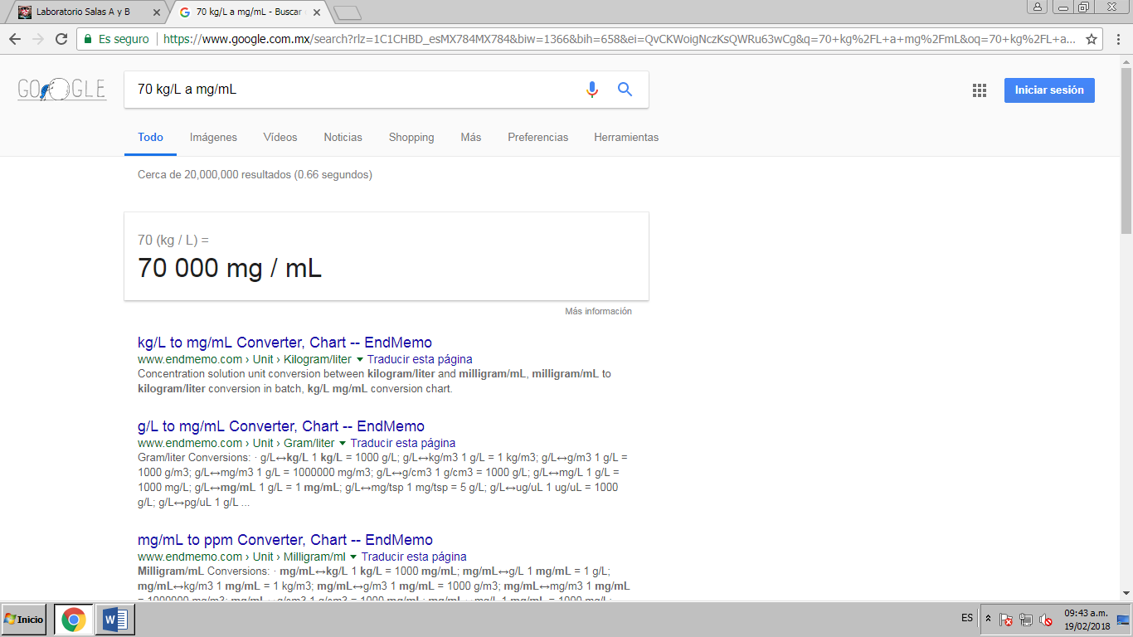

En el **graficador** puedes insertar una función en la barra del buscador e inclusive acotar su dominio.

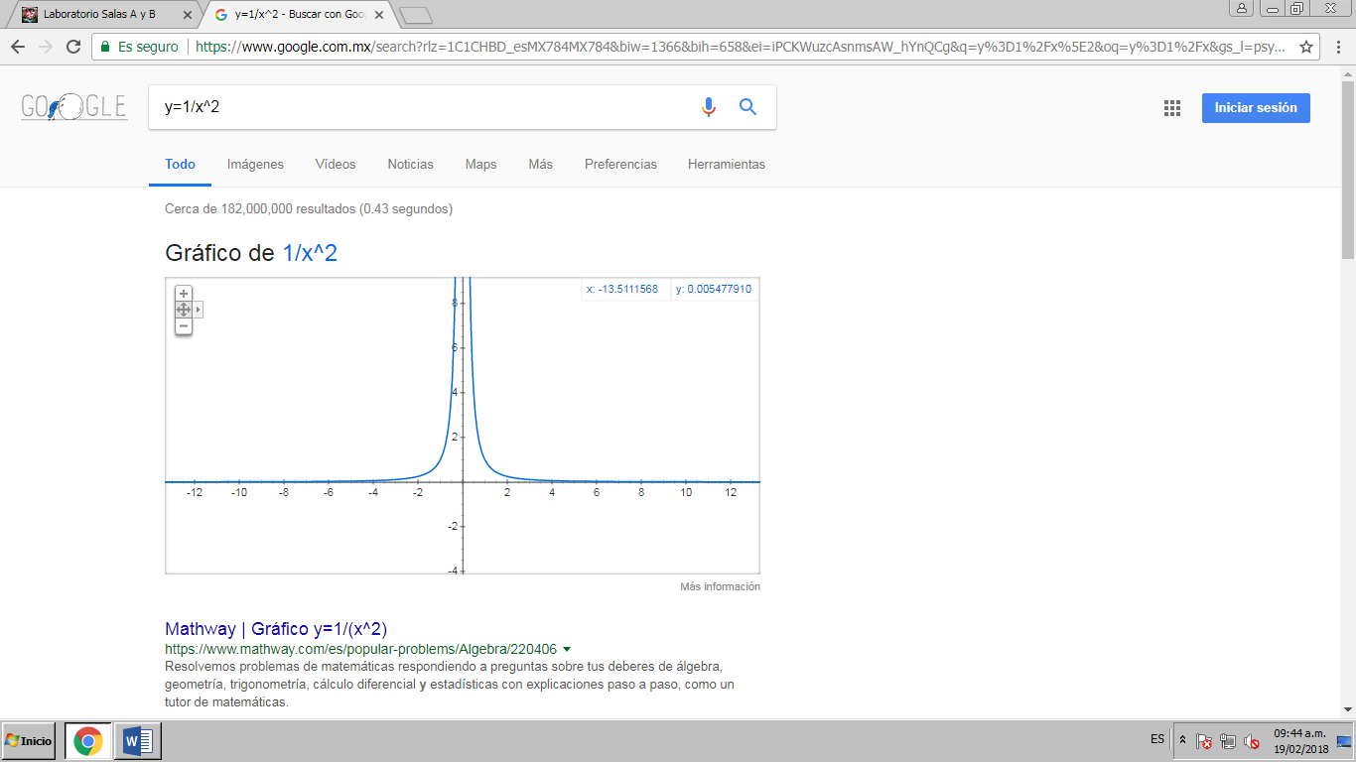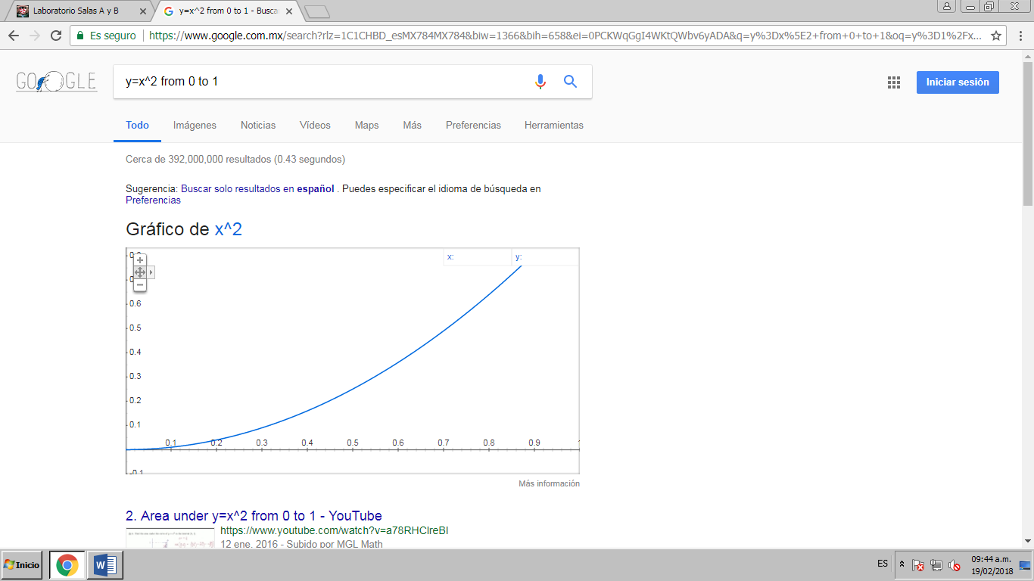

1. **Google académico** es una herramienta muy útil, es como una biblioteca donde puedes encontrar resultados específicamente de artículos, investigaciones científicas, libros, etc.

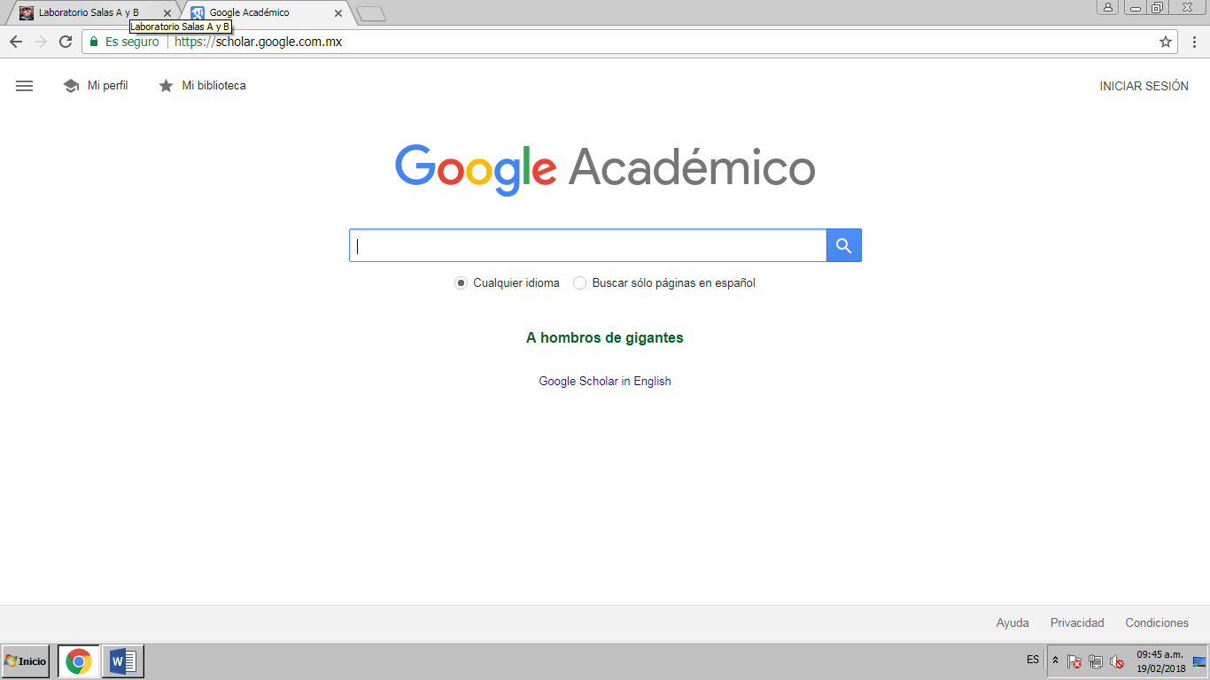

La herramienta “**autor”** ayuda a buscar textos que hayan sido escritos por cierta persona.

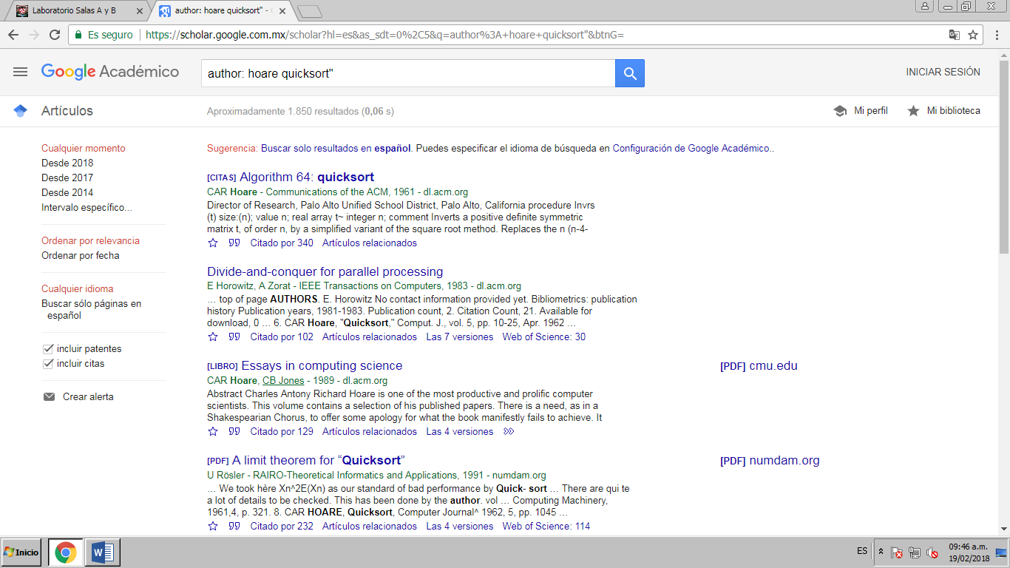

**Google Imágenes** puede subir una imagen guardada en el equipo y buscar características y datos sobre la misma, así como arrojar más imágenes parecidas a la que subiste. A su vez, puedes introducir palabras y te mostrará imágenes relacionadas con tu búsqueda.

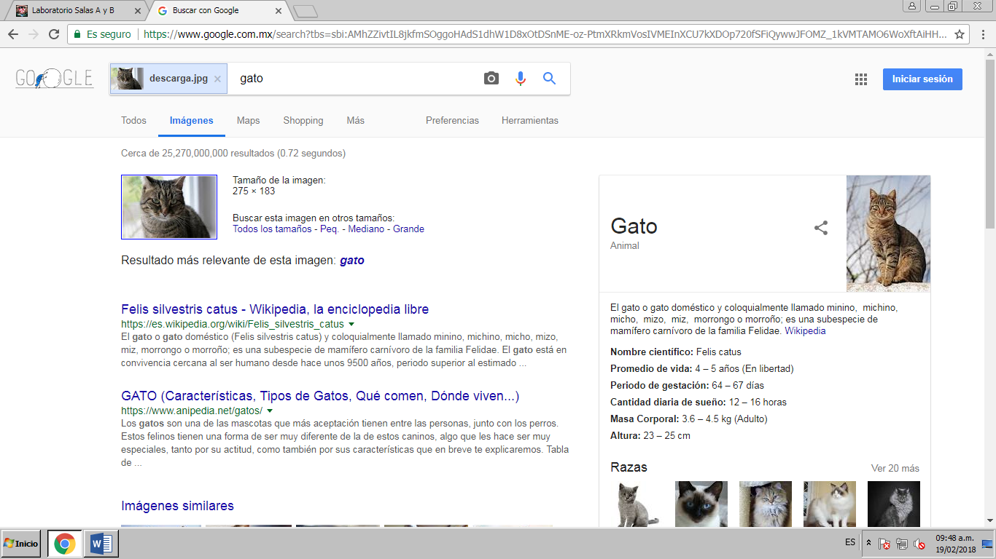

**ACTIVIDADES CON LAS HERRAMIENTAS DEL BUSCADOR:**

* Definición de estudiante e ingeniería

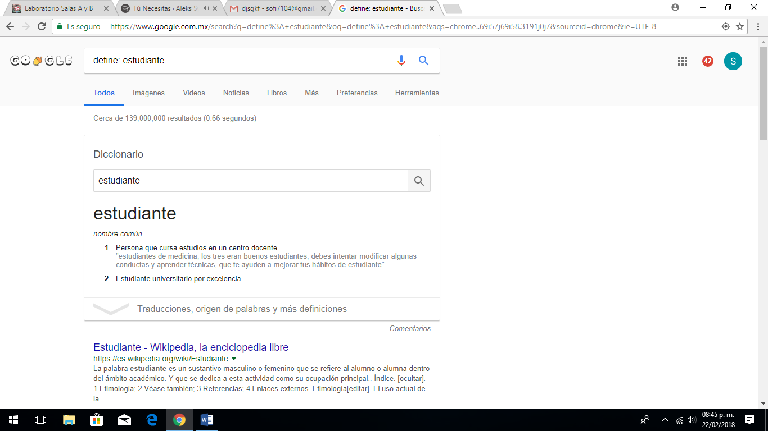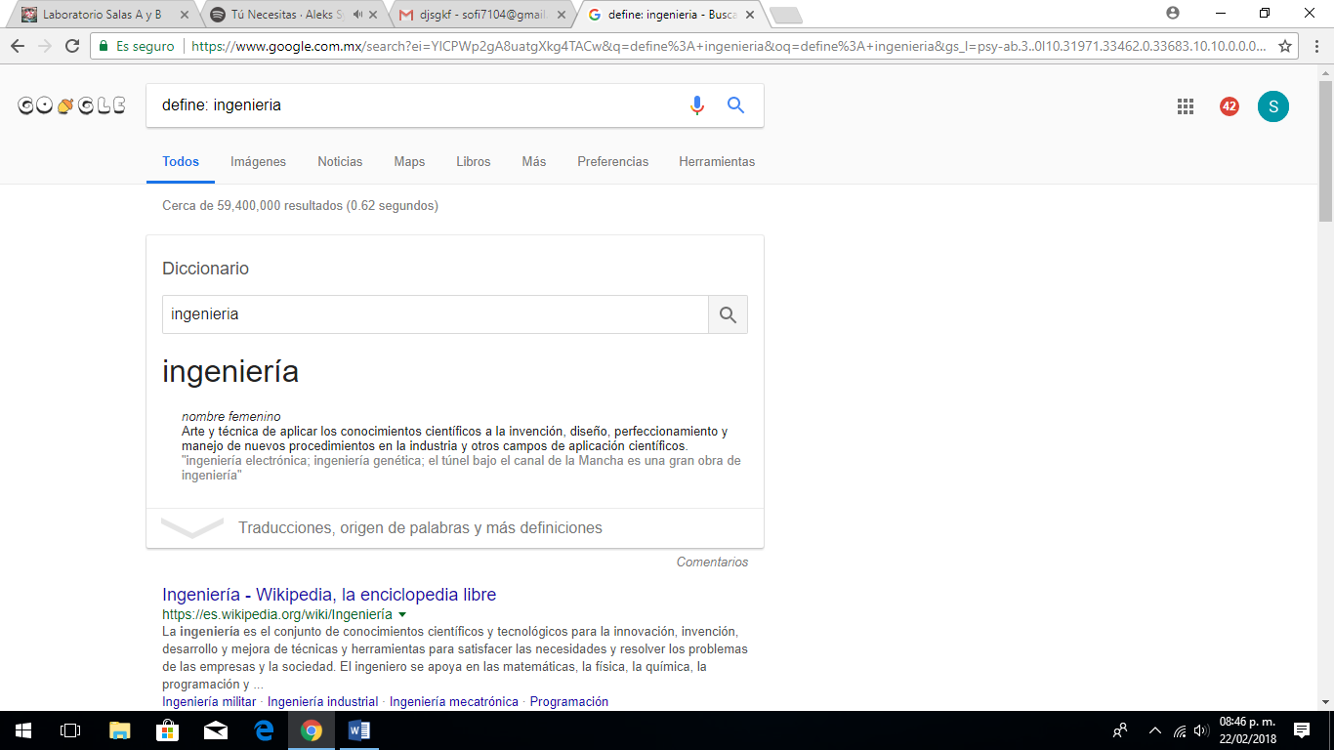

1. Búsqueda de “F.I” y “+F.I”

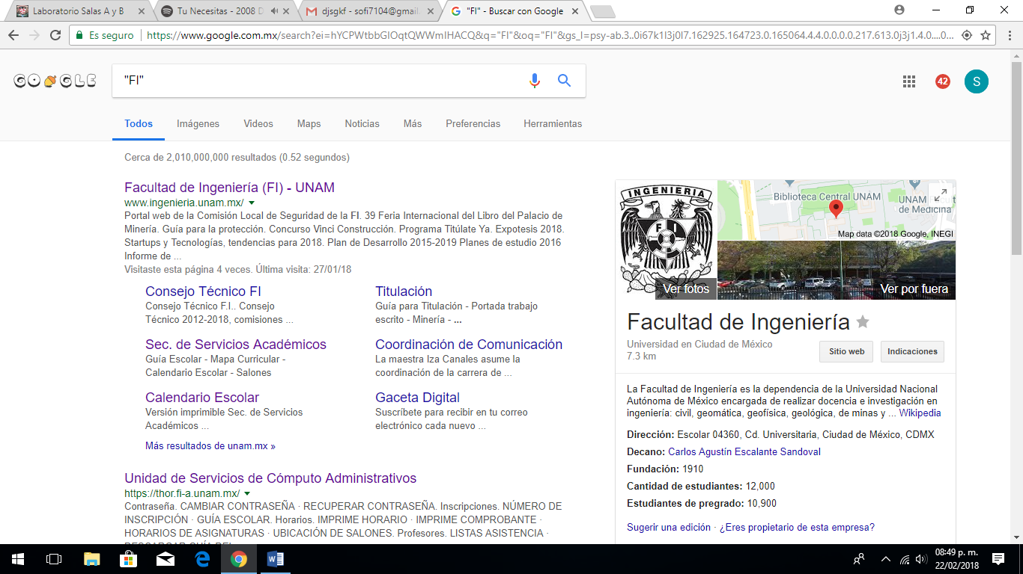

Búsqueda de “+FI”

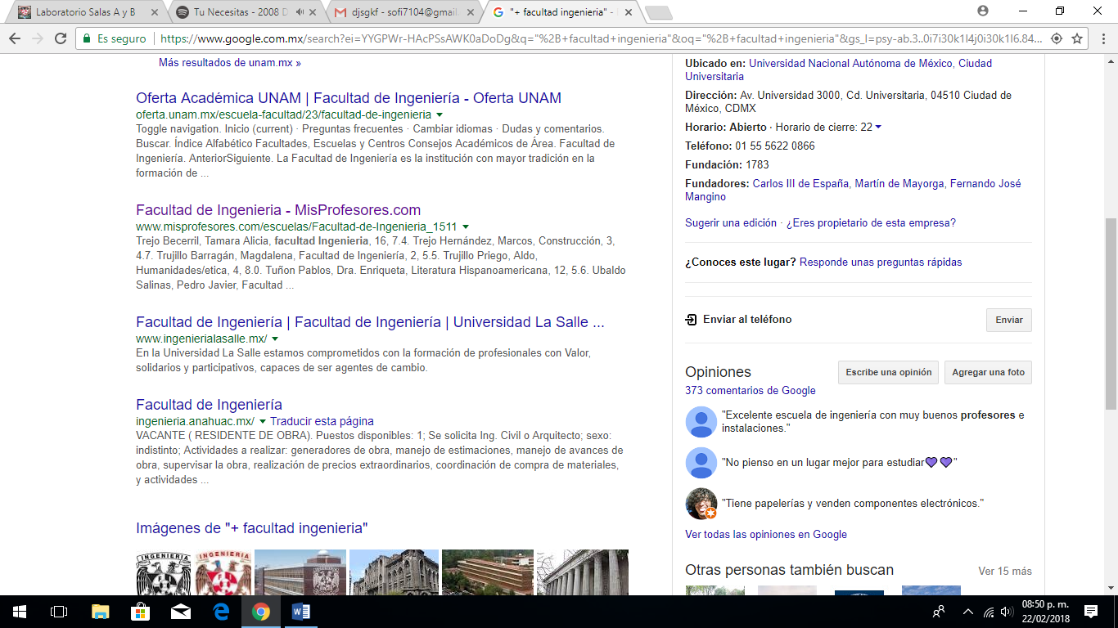

Autor de Cien Años de Soledad

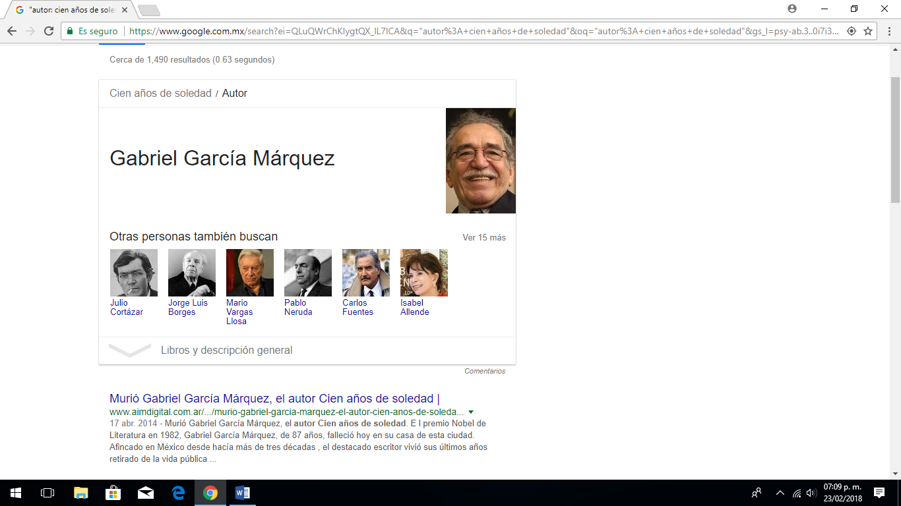

Búsqueda de gatos, y gatos –leones

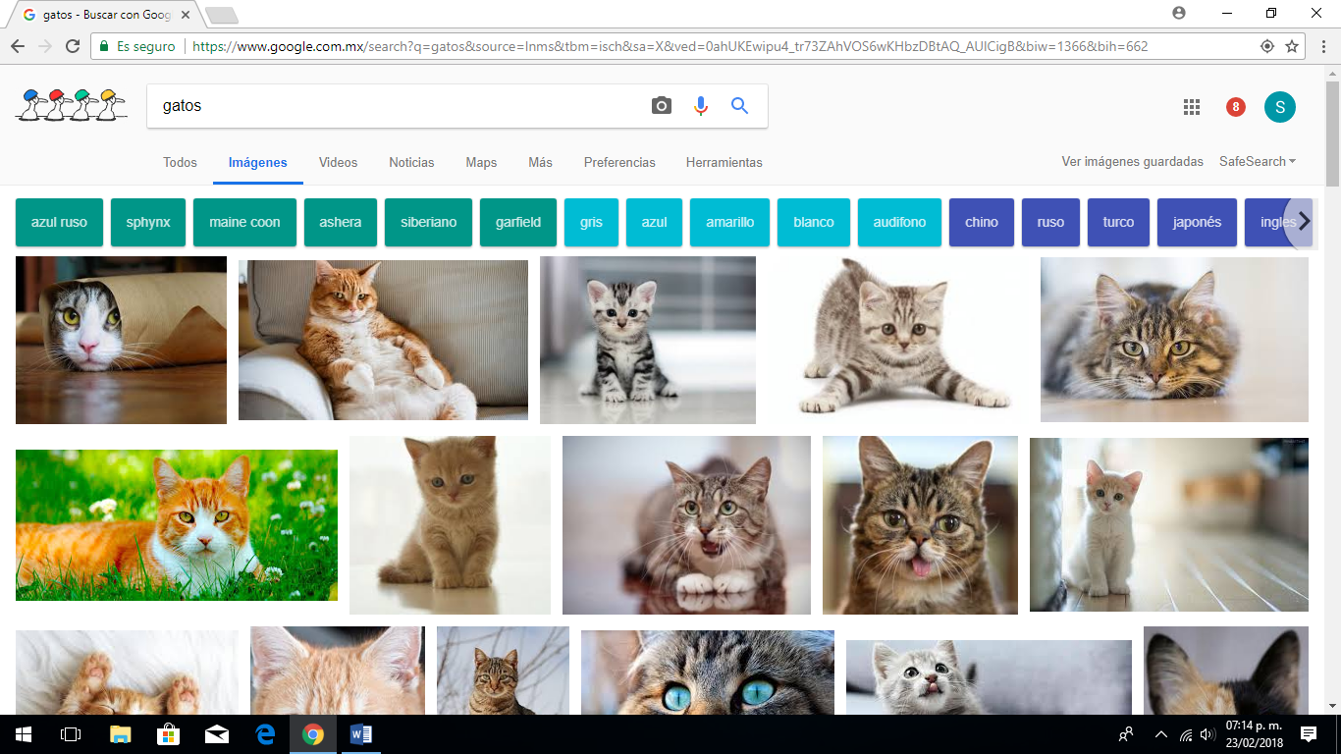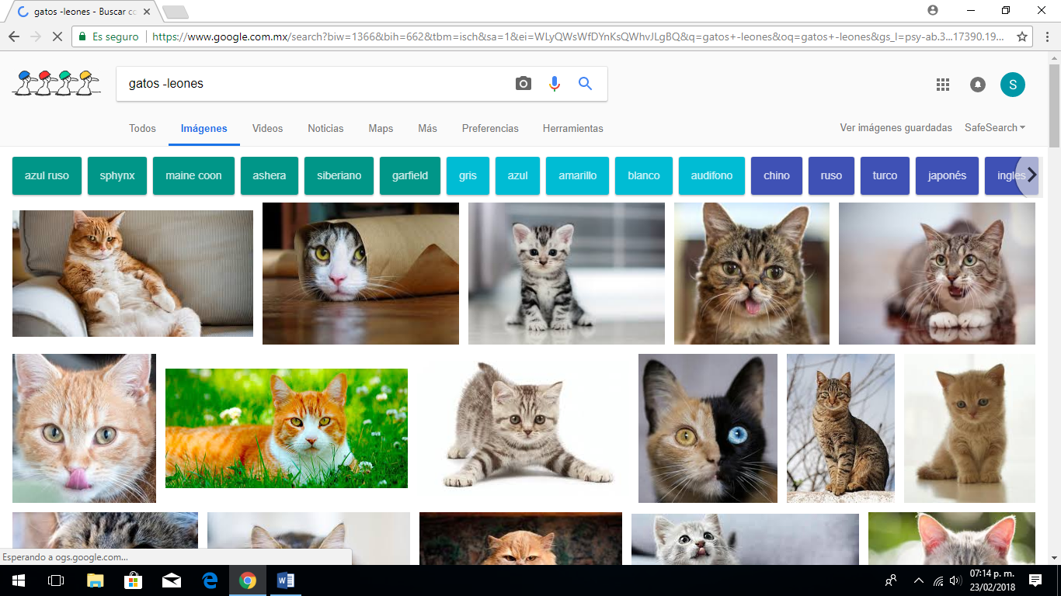

**Conclusiones:**

Es muy importante conocer las herramientas que nos ofrecen no solo los buscadores, si no internet y nuestro propio ordenador. A veces las utilizamos sin saberlo, y nos ayudan a que los resultados de nuestras investigaciones fluyan más rápido y tengamos un contenido de búsqueda exacto y adaptado a nuestras necesidades.